Мастер-класс для педагогов ДОУ: ИГРА В ЖИЗНИ РЕБЕНКА. ИГРА В ЖИЗНИ ВЗРОСЛОГО

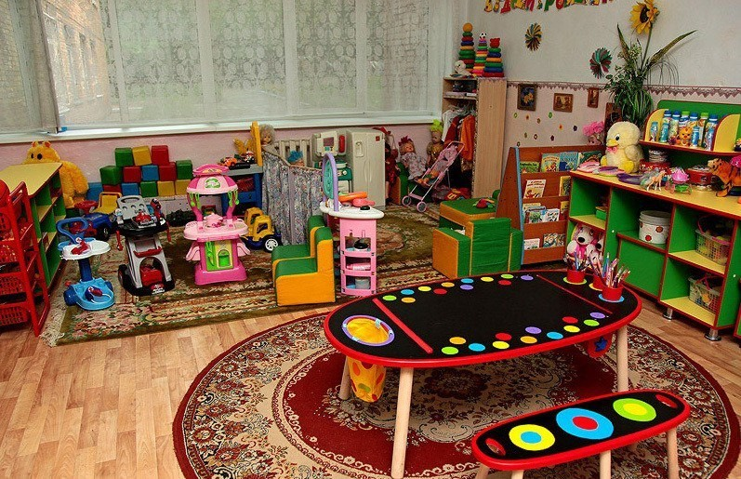

Автор —Абдусаламова И. Ш., МБДОУ №65 «Фестивальный», г. Сургут.
Мастер-класс для педагогов ДОУ проводится с целью развития профессионального самосознания, развития коммуникативной компетентности педагогов и творческого потенциала личности.
Мастер-класс для педагогов ДОУ рассчитан на неограниченное количество участников. Продолжительность — 30 минут. Занятие для педагогов включает в себя две части: организационную и практическую.

Ход мастер-класса ИГРА В ЖИЗНИ РЕБЕНКА. ИГРА В ЖИЗНИ ВЗРОСЛОГО
1. Мастер-класс для педагогов ДОУ: Организационная часть
Педагог: — Здравствуйте! Сегодня мы поговорим о том, как организовать игровую деятельность ребенка. Кажется, очень просто: дал ребенку игрушку, и он может сам организовать игру. Большинство родителей считают, что чем больше у ребенка игрушек, тем лучше. Но вы, наверное , замечали, что это не всегда так. Мы постараемся разобраться, что же значит игра в жизни детей, как научить их самостоятельно играть и как правильно организовать совместную игру. Ведь это является важным условием при переходе ребенка в школу и общении его со сверстниками, это признак правильного развития ребенка.
— Значение игры, ее всестороннее влияние на развитие личности ребенка трудно переоценить. Игра органически присуща детскому возрасту и при умелом руководстве способна творить чудеса. Словно волшебная палочка, она может изменить отношения детей ко всему, поможет включить в активную деятельность замкнутых и застенчивых детей, воспитать сознательную дисциплину.
— Игры существуют разные: сюжетно-ролевые, подвижные, творческие, с правилами и так далее. Все они нужны и конечно же по-своему полезны, так как это ведущий вид деятельности дошкольника — через игру он познает мир.
— Все игры индивидуальны и требуют индивидуального подхода, но есть общие правила организации игры:
- Игра не должна включать даже малейшую возможность риска, угрожающего здоровью ребенка.
- Игра требует чувства меры и осторожности. Она не должна быть излишне азартной.
- Не будьте занудами. Не отвлекайте ребенка, не критикуйте, не ругайте и не прерывайте. Добровольность – основа игры.
- Поддерживайте активный творческий подход к игре. Дети — большие фантазеры.
- Помните, что состязательность в игре — это не самоцель, а лишь средство индивидуального самовыражения каждого ребенка.
- Заканчивайте игру ярко, эмоционально, результативно — победа, поражение, ничья.

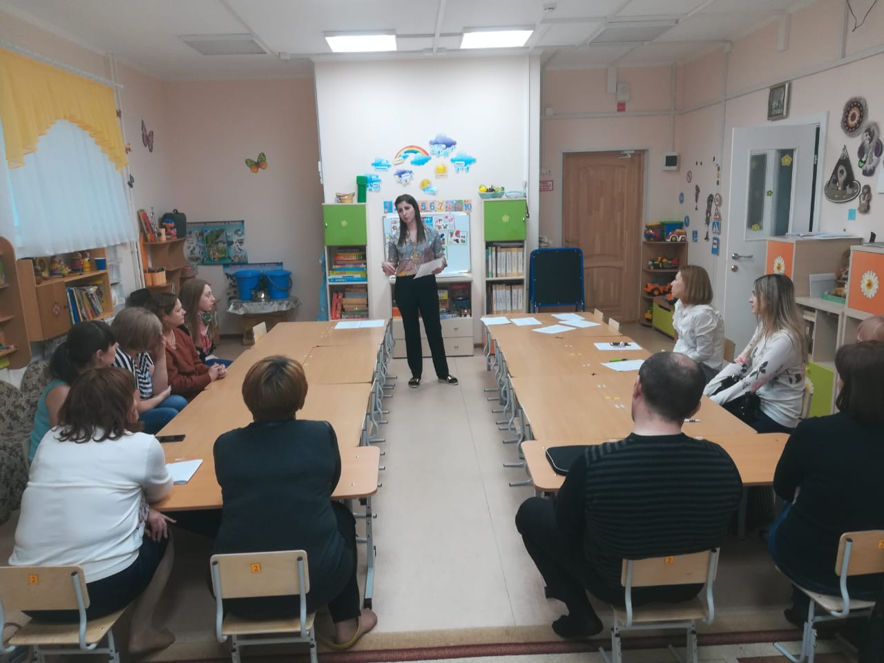

2. Мастер-класс для педагогов ДОУ: практическая часть
1. Приветствие, обсуждение настроения участников, сокращение дистанции в общении.
Упражнение «Знакомство».
Инструкция: передаём мяч любому человеку и называем свою лучшую сторону.
Упражнение «Десять секунд».
Цель: снять тревожность участников; помочь узнать друг друга лучше, сократив дистанцию в общении; способствовать созданию положительного эмоционального единства группы.
Время: 5-15 минут.
Ведущий: — Сейчас вы начнете быстрое спонтанное движение по комнате. Будьте внимательны, потому что время от времени вам придется реагировать на разнообразные задания ведущего и выполнять их в кратчайший срок — в течение 10 секунд.
— Каждое задание важно выполнять с максимальной точностью. Скажем, я попрошу распределиться на группы по цвету волос. Значит, пока я досчитаю до десяти, вам необходимо будет найти людей с точно таким же, как у Вас, цветом волос. И если у черноволосого в прическе есть осветленные пряди, то он никак не может остаться в группе «черных»: у него есть дополнительный цвет! Не бойтесь остаться в гордом одиночестве. Вы просто другой! И потому мы разные! Надеюсь, что задание понятно? Мы начинаем.
Распределиться на группы:
- по стилю обуви;
- по наличию часов на руках;
- по тому, сколько братьев и сестер есть в вашей семье;
- по длине волос;
- по цвету глаз;
- по цвету брюк и юбок;
- по настроению, которое Вы сейчас испытываете.
2. Игра «Дождь в лесу».
Педагоги становятся в круг друг за другом — они превращаются в деревья в лесу. Ведущий читает текст, педагоги выполняют действия.
— В лесу светило солнышко, и все деревья потянули к нему свои веточки. Вдруг подул сильный ветер и стал раскачивать деревья в разные стороны. Но крепко держатся корнями деревья, устойчиво стоят, только раскачиваются. Ветер принес дождевые тучи, и деревья почувствовали первые, нежные капли дождя. Дождь стучит все сильнее и сильнее. Деревья стали жалеть друг друга, защищать от сильных ударов дождя своими ветвями. Но вот вновь появилось солнышко. Деревья обрадовались, стряхнули с себя лишние капли дождя, вновь протянули ветви к солнцу. Деревья почувствовали внутри себя свежесть, бодрость и радость жизни.
3. Упражнение «Мы – команда!».
Цель: сплочение коллектива.
Группа выполняет задания быстро и четко.
Инструкция: Постройте, используя всех игроков, следующие фигуры:
- ромб;
- угол;
- круг;
- треугольник;
- букву;
- квадрат;
- птичий косяк.
4. Игра «Медведь перед дровосеками».
Цель: снятие психоэмоционального напряжения участников.
Время: 10-15 минут.
Ведущий: — Приглашаем вас поиграть в игру, с давних времен известную во Франции. Вы превратитесь в дровосеков. Дровосеки — это мужественные мужчины и женщины, которые топорами валят деревья в лесу, обрубают ветви и распиливают стволы на бревна. Покажите мне, пожалуйста, как двигаются дровосеки во время работы… Хорошо! Вы прилежные и храбрые дровосеки.
— А теперь мне нужен один доброволец… Спасибо! Доброволец будет не дровосеком, а большим бурым Медведем.
Сейчас вам расскажу, что происходит между Медведем и дровосеками. Медведь выходит на сцену и громко рычит. Дровосеки пугаются до смерти и безжизненно замирают. Они закрывают глаза и пытаются спасти свою жизнь, сделав вид, что они совершенно неподвижны. А что же делает Медведь? Медведь подходит к каждому дровосеку и проверяет, живые они или нет. Для этого он делает все, что ему вздумается, не разрешается лишь щекотать дровосеков. Медведь может ворчать или реветь, может дотрагиваться своими «лапами» до безжизненных дровосеков, он может расталкивать их, поднимать их головы, руки или ноги, короче, он может использовать любой трюк, чтобы заставить дровосеков начать двигаться или смеяться.
— Если кто-нибудь из дровосеков засмеется или начнет двигаться, то он сразу же превращается во второго медведя, и уже теперь два медведя пытаются разбудить дровосеков, которые, в свою очередь, делают все, чтобы не пикнуть и не пошевелиться.
— Но со временем медведей станет трое, потом — четверо и так далее. Вы поняли, как играть в эту игру? Теперь мы можем приступить. Дровосеки, за работу! А сейчас — выход Медведя: пожалуйста, мощный рев…
5. Упражнение-раскрепощение «Дотронься до…».
Ведущий: — Дотроньтесь до желтого!
Участники должны быстро найти в комнате или одежде что-то желтое и дотронуться до него. Можно давать задания дотронуться до шершавого, мягкого, высокого, низкого, круглого, бумажного, твердого, блестящего и так далее. Игра проходит быстро и весело.
6. Упражнение “Группа”.
Все прогуливаются по комнате, и кто-то выкрикивает фразу, сообщающую об опасности: “Внимание! На нас напали пещерные львы!».
После сигнала опасности участники игры должны немедленно собраться в тесную группу, спрятав слабых в середину, а затем хором произнести фразу: “Дадим отпор пещерным львам». Потом группа опять разбредается по комнате, и игра повторяется.
Для успешного проведения игры необходимо, чтобы фразы произносились именно так, как сказано в инструкции, и при этом с совершенно серьезным видом.
7. Притча.
Ведущий: — Мы прошли длинный путь, преодолели много препятствий, и, прежде чем отправиться дальше, хотелось бы представить притчу, которая передается из уст в уста уже более тысячи лет. Она взята из жизни и повторяется даже в наше время, когда мы наблюдаем трудности в семье, разногласия между отцом и матерью, ссоры между детьми и проявления агрессии в отношениях родителей и детей, когда мы рассматриваем противоборство человека с окружающим миром и противоречия между группами и народами.
Восточная притча «Пророк и длинные ложки».
Один православный человек пришел к Илье-пророку. Его волновал вопрос об аде и рае, ведь он хотел прожить праведную жизнь.
«Где ад и где рай?» — с этими словами он приблизился к пророку, но Илья не ответил. Он взял спрашивающего за руку и повел через темные переулки в какой-то дворец. Через железный портал вошли они в большой зал.
Там толпилось много людей, бедных и богатых, закутанных в лохмотья и украшенных драгоценными камнями. В центре зала на открытом огне стоял большой горшок с бурлящим супом. По всему помещению распространялся приятный аромат. Вокруг горшка толпились люди с худыми щеками и запавшими глазами, каждый из которых пытался достать себе немного супа. Человек, который пришел с Ильей-пророком, удивился, потому что ложки, которые имелись у каждого из этих людей, были такого же размера, как и они сами. Только на самом конце ложки были из дерева, а в остальной своей части, в которую поместилось бы столько еды, что она могла насытить человека, они были из железа и поэтому раскалялись от горячего супа. С жадностью голодные пытались зачерпнуть себе еды, но никому это не удавалось. С трудом они вытаскивали свои тяжелые ложки из супа, но, так как они были очень длинные, даже самому сильному не удавалось донести ложку до рта. Самые быстрые обжигали себе руки и лицо или выливали суп на плечи своих соседей.
С руганью они кидались друг на друга и дрались теми самыми ложками, с помощью которых могли бы утолить свой голод. Илья-пророк взял своего спутника за руку и сказал: «Это ад».
Они вышли из зала, и адского крика стало не слышно. Пройдя через длинные мрачные коридоры, они оказались еще в одном зале. Здесь тоже было много народу. В середине зала тоже бурлил в котле суп. У каждого из присутствующих в руке было по такой же громадной ложке, как и у тех, кого Илья и его спутник видели в аду. Но люди здесь были упитанные, и в зале слышен был только легкий, довольный гул голосов и шорох опускаемых в суп ложек. Каждый раз у котла стояло по два человека. Один набирал ложкой суп и кормил другого. Если для кого-то ложка была слишком тяжелой, то помогали двое соседей, так что каждый мог спокойно поесть. Как только один утолял голод, подходил следующий. Илья-пророк сказал спутнику: «Это рай!»
Ведущий: — «Ад» — это работа рядом друг с другом, но против друг друга; каждый только за себя самого и против других. «Рай», напротив, предполагает готовность вступать в позитивные отношения с другими. Обе группы — люди в раю и люди в аду — имеют одинаковые или похожие проблемы. Но где они живут, в раю или в аду, зависит от того, как они эти проблемы пытаются решить.
— Рай и ад — в нас самих. Мы имеем возможность выбирать. Насколько велик этот шанс выбора, определяется большей частью нашим опытом, тем, как мы научились решать свои проблемы, и нашей готовностью использовать свой опыт.
Мастер-класс для педагогов в ДОУ подошел к завершению. После него можно провести небольшое обсуждение, на котором участники мастер-класс попытаются ответить на вопросы: «Насколько мастер-класс был полезен? Что они для себя открыли?» и прочее.

